Барейша Илья Александрович, учитель истории и обществоведения
ГУО «Средняя школа №5 г.Жлобина»

Билет № 4
Практическое задание. Развитие науки, образования, культуры и спорта в Республике Беларусь

Используя представленные материалы, ответьте на вопросы:
1. Каковы приоритеты Республики Беларусь в сфере культуры?
2. Расскажите о каком-либо известном вам культурно-историческом бренде нашей страны.
3. Конкретизируйте с опорой на фотоснимок выражение о том, что Республика Беларусь стала космической державой.
4. Охарактеризуйте, в чем заключается вклад Д.В.Домрачевой в развитие белорусского спорта.

I. Из выступления Президента Республики Беларусь А.Г.Лукашенко на IV Всебелорусском народном собрании, декабрь 2010 года
«Культура формирует дух нации! Вот почему на первый план встала задача… сохранения и усиления культурных и идеологических основ государства и общества.
Необходимо работать над созданием культурно-исторических брендов, которые могли бы ярко, позитивно и полно представить нашу страну…»

II.Дарья Домрачева на XXII Зимних Олимпийских Играх в Сочи

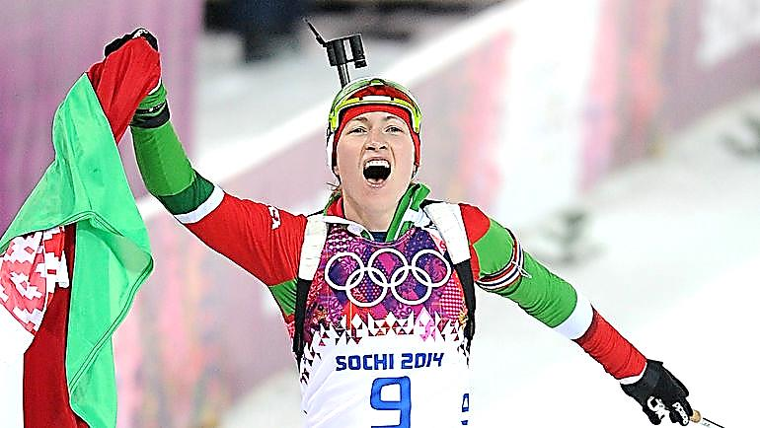

III. Олег Новицкий на Международной космической станции, апрель 2021 г. 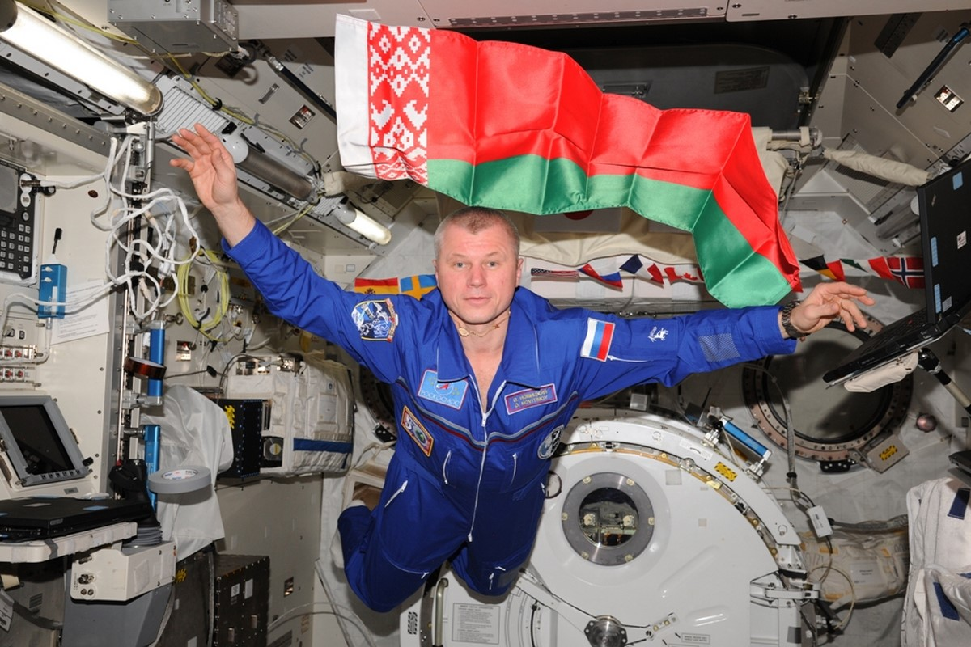

Ответы на задания и комментарии
№ | Ответ | Комментарий
1. | Сохранение и усиление культурных и идеологических основ государства и общества, создание культурно-исторических брендов, которые могли бы ярко, позитивно и полно представить нашу страну. | Задание проверяет умения:  1) проводить анализ документа;  2) находить и извлекать необходимую информацию.
2. | В список всемирного культурного и природного наследия ЮНЕСКО включены: Беловежская пуща (памятник природы), замковый комплекс «Мир» (г.п Мир Кореличского района Гродненской области), архитектурно-культурный комплекс резиденции Радзивиллов в г.Несвиже (Минская область) и Дуга Струве (Брестская и Гродненская области).  В список нематериального культурного наследия ЮНЕСКО включены: праздничный рождественский обряд «Колядные цари» в деревне Семежево (Копыльский район, Минская область), торжество в честь почитания иконы Матери Божьей Будславской (Будславский фест) в г.Будслав (Мядельский район Минской области), весенний обряд «Юрьевский хоровод» в д.Погост (Житковичский район Гомельской области), культура лесного бортничества.  Объектами культурно-исторического наследия, которые имеют всемирное значение, являются дворцово-парковый ансамбль (кон. XVIII ‒ XIXвв.) в г.Гомеле, Борисоглебская (Коложская) церковь (XIIв.) в г.Гродно, Августовский канал (XIХв.) в Гродненском районе, церкви оборонного типа (кон. XV ‒ нач. XVIвв.) в д.Сынковичи Зельвенского района, церкви-крепости оборонного типа (XVIв.) в д.Мурованка Щучинского района, комплекс бывшего монастыря иезуитов в г.Несвиже (ХVI‒XIХвв.), Софийский собор (1044‒1066гг., 1738‒1750гг.), и Спасо-Преображенская церковь в Полоцке (ХІІв.), костел Иоанна Крестителя (1603‒1606гг.) в д.Камаи Поставского района, комплекс фортификационных сооружений Брестской крепости (1836‒1842гг., 1911‒1914гг.), Троицкий костел с колокольней (1583г.) в агрогородке Чернавчицы Брестского района, Каменецкая башня (ХІІІв.) в г.Каменец Брестской области и др. | Задание проверяет умения:  1) используя ранее изученный материал, давать развёрнутый ответ на поставленный вопрос.
3. | На фотоснимке показан уроженец г.Червень Минской области, российский космонавт, член отряда космонавтов Научно-исследовательского испытательного центра подготовки космонавтов имени Ю.А.Гагарина (ЦПК). Олег Викторович Новицкий.  Один из трёх уроженцев Беларуси, которые летали в космос (трижды ‒ Петр Климук, Владимир Ковалёнок).  Общий налет (2012, 2016 и 2021гг.) ‒ 531 суток и 22 часа в открытом космосе.  Сегодня в космической отрасли страны задействовано более 20 научных и производственных организаций. В них работают около 4 тыс. специалистов. Сформирована крупная стратегическая система исследований космоса. В Беларуси выпускают оптические системы высокого разрешения для спутников, космические зеркала, аппаратуру для дистанционного зондирования Земли. Совместно с россиянами белорусские специалисты разрабатывают перспективные технологии.  Первые работы над космическим аппаратом в Республике Беларусь начались в 2003г. в сотрудничестве с российскими специалистами. Проект первого спутника был белорусским, но создавался на российских производственных мощностях. Запуск произошёл 26 июля 2006г., но он оказался неудачным из-за ракеты-носителя, и аппарат был разрушен. Белорусская космическая программа была сформирована в соответствии с Указом Президента 14 июня 2007г.  С запуском спутника БКА 22 июля 2012 года Беларусь вошла в число космических государств. 1 ноября 2013г. Генеральная ассамблея ООН приняла Республику Беларусь в Комитет ООН по использованию космического пространства в мирных целях | Задание проверяет умения:  1) проводить анализ иллюстративного материала;  2) используя ранее изученный материал, давать развёрнутый ответ на поставленный вопрос.
4. | Дарья Домрачева ‒ белорусская биатлонистка, четырёхкратная олимпийская чемпионка, двукратная чемпионка мира (2012 и 2013гг.), обладательница Кубка мира 2014‒2015гг. обладательница 6 малых Хрустальных глобусов Кубка мира по биатлону, заслуженный мастер спорта Республики Беларусь. Самая титулованная спортсменка в истории зимних Олимпийских игр по биатлону, а также первая в мире биатлонистка, одержавшая три победы в личных гонках. В день завоевания третьей золотой медали на Играх 2014г. было присвоено звание «Герой Беларуси», она стала первой в истории страны женщиной, удостоенной высшей награды Республики Беларусь (одна из четырёх ныне живущих Героев Беларуси). | Задание проверяет умения:  1) проводить анализ иллюстративного материала;  2) используя ранее изученный материал, давать развёрнутый ответ на поставленный вопрос.

